FLOAT LEVEL SWITCH 浮球液位開關
ＭＯＤＥＬ ＮＯ： ＶＳＬ－１００，ＶＳＬ－２００，ＶＳＬ－３００，
ＶＳＬ－５００
特性：
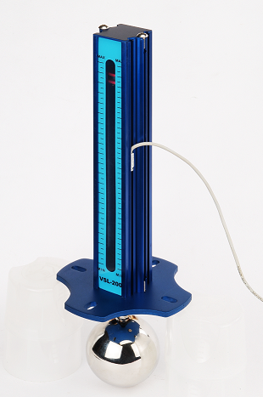
- 此浮球液位開關採磁力感應ＬＥＤ ＳＥＮＳＯＲ，可應客戶要求生產Ａ接點或Ｂ接點
- 浮球液位開關輕巧耐用，感應確實，方便安裝
- 浮球液位開關感應訊號可傳輸到監測系統，作為自動控制的單元配件
- 浮球液位開關有提供ＬＥＤ燈，方便操作者檢視

規格尺寸：

Instruction規格說明
Induction感應方式 |  |  | Magnetic磁性感應
Voltage負載電壓 |  |  | DC 6V~30V
Current負載電流 |  |  | 100mA-MAX
Operate Temp 使用溫度 |  |  | -10°C~150°C
編號 |  |  | 液位有效行程 |  | 上限高度 | 下限長度 | 本體總高
ＶＳＬ－１００ |  |  | 100mm |  | 50 | 150 | 158
ＶＳＬ－２００ |  |  | 200mm |  | 50 | 250 | 258
ＶＳＬ－３００ |  |  | 300mm |  | 50 | 350 | 358
ＶＳＬ－５００ |  |  | 500mm |  | 50 | 550 | 568

